ГОСУДАРСТВЕННОЕ ОБРАЗОВАТЕЛЬНОЕ УЧРЕЖДЕНИЕ ВЫСШЕГО ПРОФЕССИОНАЛЬНОГО ОБРАЗОВАНИЯ

ДОНЕЦКИЙ НАЦИОНАЛЬНЫЙ ТЕХНИЧЕСКИЙ УНИВЕРСИТЕТ

Отчет по лабораторной работе №1

по курсу «Профессиональный практикум программной инженерии»

на тему «Изучение базовых принципов работы с Git»

Выполнил:

Ст. гр. ПИ-17б

Каплюхин А.Д.

Проверил:

Ищенко А.П.

Донецк 2021

**Цель**: познакомиться с основами использования системы контроля версий Git.

1. Создание и клонирование репозитория на ПК

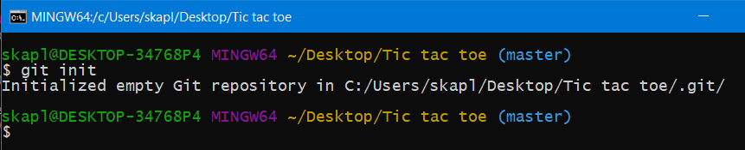

1. Создание первого коммита

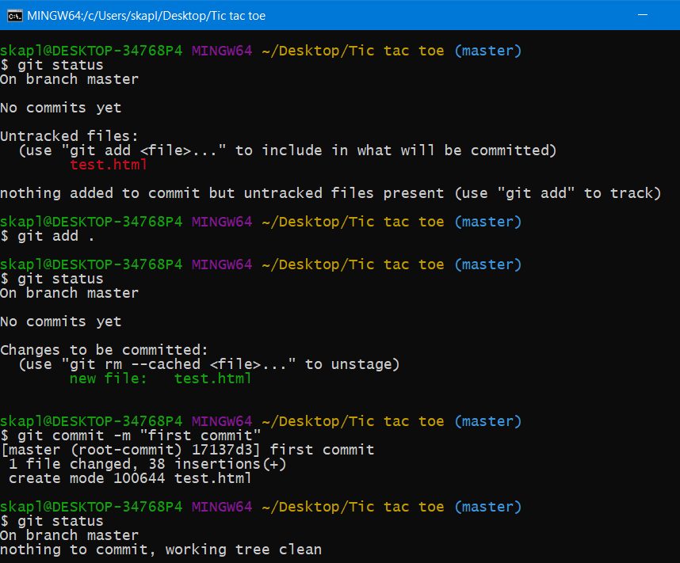

1. Создание следующих коммитов (5 штук)

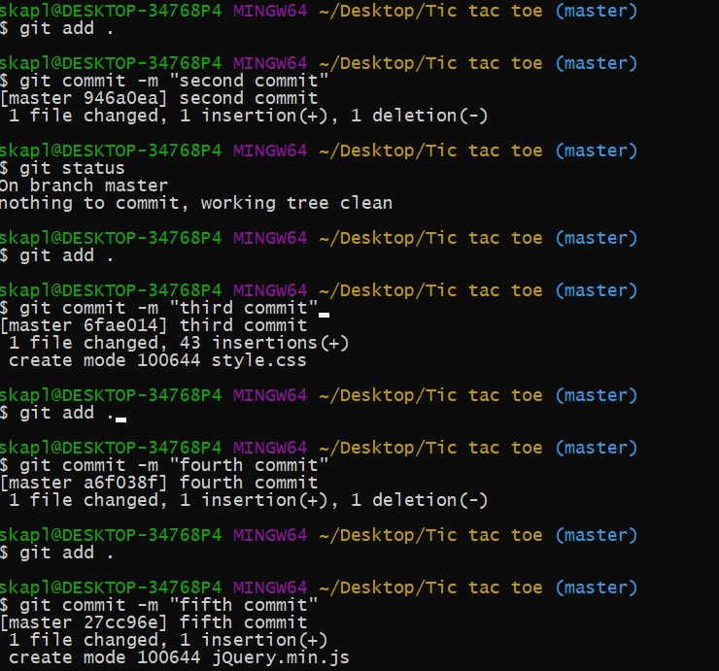\

1. Коммиты

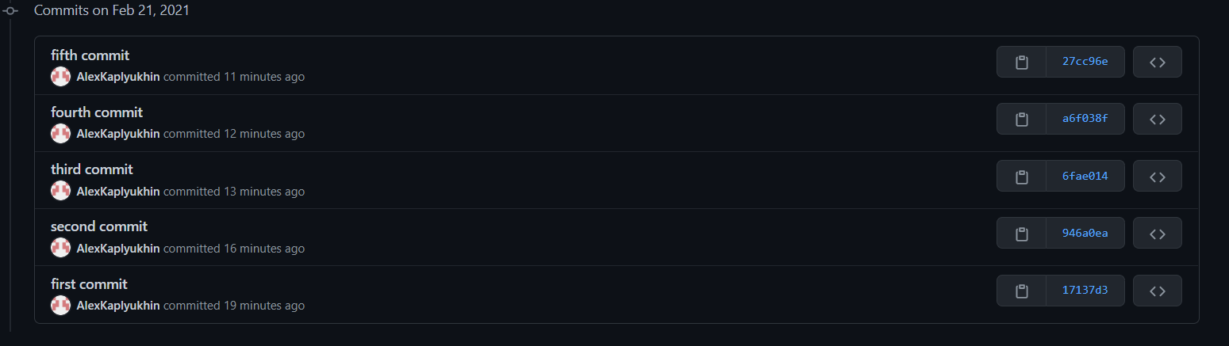

1. Перенос нашего проекта на github

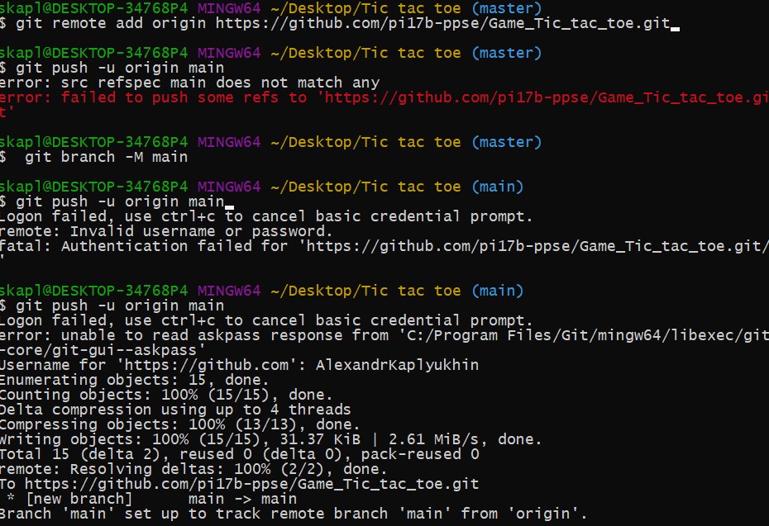

1. Вывод git log --pretty=format:"%h %ad | %s%d [%an]" --graph --date=short

